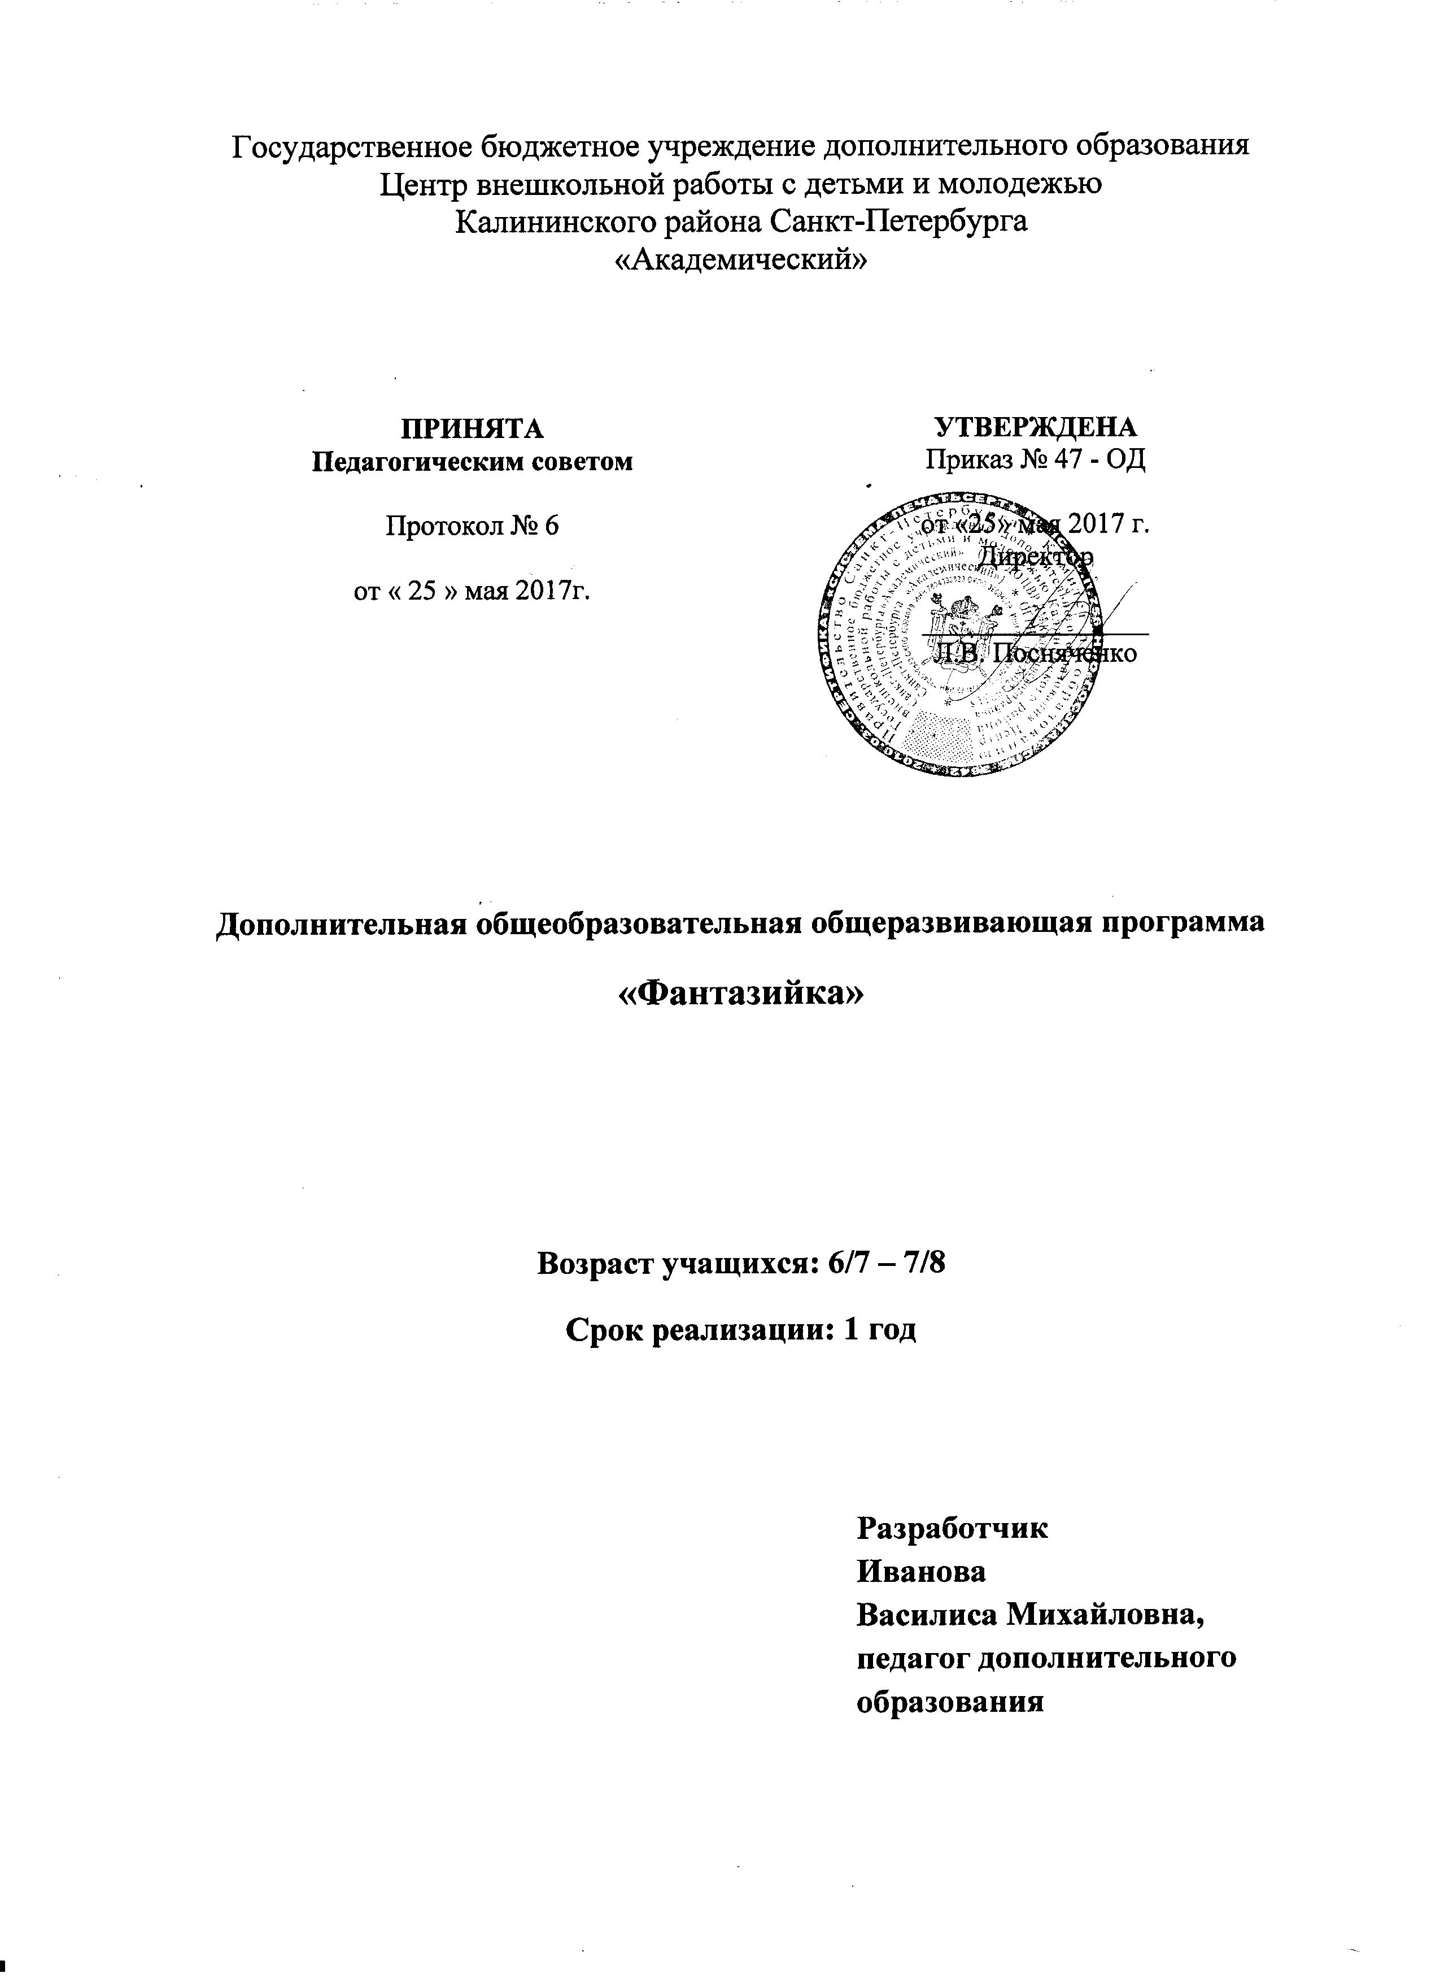
Пояснительная записка
Дополнительная общеобразовательная общеразвивающая программа «Фантазийка» относится к художественной направленности. По уровню освоения программа является общекультурной.
Актуальность
Данная программа отвечает социальному заказу современного общества и ориентирована на удовлетворение образовательных потребностей детей и родителей, а также направлена на возрождение интереса к работам из разнообразных природных материалов.
Отличительной особенностью программы является изучение на практике большого разнообразия видов флористических работ и использование для них большого количества разнообразных природных материалов.
Адресат программы
Дополнительная общеобразовательная общеразвивающая программа «Фантазийка» предназначена для детей дошкольного и младшего школьного возраста с 6 и 7 лет.
Программа направлена на формирование интегративных качеств учащихся: личностных и интеллектуальных, - с учетом новых федеральных государственных образовательных стандартов.
Программа учитывает:
– развитие личностных качеств дошкольников: активность, инициативность, любознательность, культуры общения в соответствии с возрастной категорией детей;
– развитие мотивационной сферы дошкольников: игровая мотивация, познавательный интерес, учебные мотивы, проявляющиеся во всех видах детской деятельности (игра, элементы познавательно-исследовательской и продуктивной деятельности, восприятие на слух, общение со сверстниками);
– развитие эмоциональной сферы дошкольников: эмоциональность отзывчивость, сопереживание, сочувствие, эмоциональная отзывчивость, стремление помочь другому (развивается и проявляется во всех видах детской деятельности).

Объём и срок реализации программы
Дополнительная общеобразовательная общеразвивающая программа рассчитана на 1 год обучения в количестве 36 учебных часов, необходимых для освоения данной программы, соответствующей современным требованиям Комитета по образованию.

Цель - Раскрытие и реализация творческого потенциала учащихся в процессе занятий флордизайном.
В результате освоения программы решаются следующие задачи:
Обучающие:
1. Познакомить с многообразием видов живых природных материалов.
2. Обучить приёмам работы с разнообразными живыми природными материалами.
3. Обучить правилам безопасной работы с инструментами.
4. Обучить приемам изготовления изделий из живых природных материалов.

Развивающие:
1. Раскрыть первичный потенциал творческой фантазии и пространственного воображения.
2. Расширить общий кругозор посредством природоведческого материала.
3. Развить в соответствии с возрастной категорией учащихся вторую сигнальную систему: память и внимание.
4. Способствовать развитию мелкой моторики рук.

Воспитательные:
1. Сформирмировать культуру общения со сверстниками.
2. Способствовать проявлению волевых черт характера: усидчивости, терпения, аккуратности.
3. Способствовать проявлению чувства взаимопомощи и уважения к достижениям других учащихся.

Условия реализации программы:

Условия набора в коллектив
Набор учащихся ежегодно осуществляется с 01 по 10 сентября, группы формируются с учетом возрастной категории детей в соответствии с производственным планом и дополнительной общеобразовательной общеразвивающей программой по желанию и без предварительного отбора. После освоения дополнительной общеобразовательной общеразвивающей программы «Фантазийка» учащиеся могут продолжить обучение по трехгодичной дополнительной общеобразовательной общеразвивающей программе базового уровня освоения «Мир фантазий».

Условие формирование групп
Учебные группы формируются с учетом возрастной категории детей, указанной в дополнительной общеобразовательной общеразвивающей программе; списочный количественный состав групп формируется в соответствии с санитарными нормами и производственным планом учреждения. Допускается добор учащихся в группы второго года обучения без особой подготовки, все желающие.

Особенности организации образовательного процесса
При организации занятий по развитию мелкой моторики в группе используется дифференцированный подход с учётом пола, возрастных и индивидуальных особенностей развития детей.
Индивидуальный подход, заложенный в данной программе, учитывает возрастные, психологические особенности учащихся дошкольного и младшего школьного возраста и уровень их развития.
На занятиях по развитию мелкой моторики программой предусмотрены различные методы организации учебно-воспитательного процесса:
- практические;
-наглядные;
-словесные;
- игровые;
- ассоциативные.

Формы проверки усвоения знаний и умений:
-тематическая викторина;
-педагогическое наблюдение.

Формы подведения итогов реализации программы:
-демонстрация практической деятельности учащихся;

Формы проведения занятий
Основными формами проведения занятий являются:
- лекция;
- изготовление продукта творческой деятельности;
- тактильная разминка.
Программой предусмотрены занятия следующего характера:
-теоретические;
- практические.

Формы организации деятельности учащихся на занятии
Основной формой занятия по развитию мелкой моторики является групповая, как одна из эффективных форм работы с детьми дошкольного и младшего школьного возраста.

Материально-техническое оснащение
Занятия проводятся в специально оборудованном и хорошо освещенном кабинете. У каждого учащегося - индивидуальное рабочее место. Для реализации программы необходимы следующие инструменты, материалы и приспособления:
- ножницы большие и маленькие, прямые и с загнутыми концами,
- помазки для клея,
- картон различный,
- клей ПВА,
- живой природный материал: рис, пшено, манка, бобовые, чечевица, манка.

Планируемые результаты

По итогам освоения дополнительной общеобразовательной общеразвивающей программы предполагаются следующие результаты:
Личностные:
- Проявятся личностные волевые качества.
- Разовьются коммуникативные навыки: умение работать в детском коллективе.
- Проявятся аккуратность и добросовестность к собственной трудовой деятельности.
- Появиться чувство взаимопомощи и уважение к достижениям других учащихся.
Метапредметные:
- Разовьётся навык саморегуляции движений рук.
- Появится осязательная чувствительность пальцев рук.
- Разовьются тактильные и вибрационные ощущения.
- Появится сосредоточенность в ходе практической деятельности.
- Появятся познавательные способности посредством развития мелкой моторики рук.
- Сформируется активная речь детей в соответствии возрастными особенностями дошкольника.
- Разовьется вторая сигнальная система: память, внимание, восприятие и мышление, – в соответствии возрастными особенностями дошкольника.
- Раскроется первичный потенциал творческой фантазии и пространственного воображения.
- Расширится общий кругозор посредством природоведческого материала.
- Разовьется в соответствии с возрастной категорией учащихся вторая сигнальная система: память и внимание.
- Разовьется мелкая моторика рук.

Предметные:
- Появится умение ориентироваться на плоскости.
- Появится умение самостоятельно работать с раздаточным дидактическим материалом.
- Появится умение самостоятельно работать с цветом, применяя художественные материалы.
- Будет пополняться и расширяться словарный запас учащихся в соответствии возрастными особенностями дошкольника.
- Познакомится с многообразием видов живых природных материалов.
- Научатся приёмам работы с разнообразными живыми природными материалами.
- Познакомятся с правилами безопасной работы с инструментами.
- Научатся приемам изготовления изделий из живых природных материалов.

Учебный план
№  п/п | Название раздела, темы | Количество часов |  |  | Формы контроля
 |  | Всего | Теория | Практика
1. | Знакомство с программой. Простая композиция из живого природного материала | 1 | 0,5 | 0,5 | Тематический выставочный просмотр,  педагогическое наблюдение
2. | Декоративная композиция на основе использования разнообразной палитры и природных материалов | 1 | 0,5 | 0,5 | Тематический выставочный просмотр,  педагогическое наблюдение
3. | Простая композиция из целых форм и частей живого природного материала | 1 | 0,5 | 0,5 | Тематический выставочный просмотр,  педагогическое наблюдение
4. | Сложная композиция мелкими деталями на основе живого природного материала | 1 | 0,5 | 0,5 | Тематический выставочный просмотр,  педагогическое наблюдение
5. | Композиция сказочных жанров | 1 | 0,5 | 0,5 | Тематический выставочный просмотр,  педагогическое наблюдение
6. | Музейное искусство | 1 | 0,5 | 0,5 | Тематическая викторина, педагогическое наблюдение
7. | Как смотреть картину в музейном пространстве | 1 | 0,5 | 0,5 | Тематическая викторина, педагогическое наблюдение
8. | Сюжетная композиция с элементами разного характера поверхности | 1 | 0,5 | 0,5 | Тематический выставочный просмотр,  педагогическое наблюдение
9. | Декоративная композиция с элементами разного характера поверхности | 1 | 0,5 | 0,5 | Тематический выставочный просмотр,  педагогическое наблюдение
10. | Живая линия в изобразительном искусстве | 1 | 0,5 | 0,5 | Тематическая викторина, педагогическое наблюдение
11. | Жанры в изобразительном искусстве | 1 | 0,5 | 0,5 | Тематическая викторина, педагогическое наблюдение
12. | Простая композиция мелкими деталями с применением живого природного и художественного материала с характерной структурой поверхности и формой | 1 | 0,5 | 0,5 | Тематический выставочный просмотр,  педагогическое наблюдение
13. | Простая декоративная композиция с использованием живого природного и художественного материала | 1 | 0,5 | 0,5 | Тематический выставочный просмотр,  педагогическое наблюдение
14. | Композиция мелкими деталями с применением живого природного и художественного материала | 1 | 0,5 | 0,5 | Тематический выставочный просмотр,  педагогическое наблюдение
15. | Натюрморт, созданный на основе живых природных материалов | 1 | 0,5 | 0,5 | Тематическая викторина, педагогическое наблюдение
16. | Пейзаж, созданный на основе живых природных материалов | 1 | 0,5 | 0,5 | Тематическая викторина, педагогическое наблюдение
17. | Цветовая гамма теплых и холодных оттенков на основе живого природного материала | 1 | 0,5 | 0,5 | Тематический выставочный просмотр,  педагогическое наблюдение
18. | Композиция мелкими деталями с применением живого природного и художественного материала с характерной структурой поверхности | 1 | 0,5 | 0,5 | Тематический выставочный просмотр,  педагогическое наблюдение
19. | Портрет, созданный на основе живых природных материалов | 1 | 0,5 | 0,5 | Тематический выставочный просмотр,  педагогическое наблюдение
20. | Скульптурная основа живой природы | 1 | 0,5 | 0,5 | Тематический выставочный просмотр,  педагогическое наблюдение
21. | Композиция мелкими деталями на основе живого природного материала | 1 | 0,5 | 0,5 | Тематический выставочный просмотр,  педагогическое наблюдение
22. | Цветовая гамма холодных оттенков на основе природного материала | 1 | 0,5 | 0,5 | Тематический выставочный просмотр,  педагогическое наблюдение
23. | Простой ландшафтный дизайн живой природы | 1 | 0,5 | 0,5 | Тематический выставочный просмотр,  педагогическое наблюдение
24. | Сложный ландшафтный дизайн живой природы | 1 | 0,5 | 0,5 | Тематический выставочный просмотр,  педагогическое наблюдение
25. | Простая композиция с применением мелких деталей и живого природного, а также художественного материала | 1 | 0,5 | 0,5 | Тематический выставочный просмотр,  педагогическое наблюдение
26. | Композиция мелкими деталями с применением живого природного и художественного материала с характерной структурой поверхности | 1 | 0,5 | 0,5 | Тематический выставочный просмотр,  педагогическое наблюдение
27. | Простой и сложный ландшафтный дизайн живой природы | 1 | 0,5 | 0,5 | Тематическая викторина, педагогическое наблюдение
28. | Флордизайн как один из видов ДПИ | 1 | 0,5 | 0,5 | Тематическая викторина, педагогическое наблюдение
29. | Простая композиция с применением характерной окраски, формой и характером поверхности | 1 | 0,5 | 0,5 | Тематический выставочный просмотр,  педагогическое наблюдение
30. | Композиция мелкими деталями с применением живого природного и художественного материала | 1 | 0,5 | 0,5 | Тематический выставочный просмотр,  педагогическое наблюдение
31. | Природный контраст в изобразительном искусстве | 1 | 0,5 | 0,5 | Тематическая викторина, педагогическое наблюдение
32. | Природный ритм в изобразительном искусстве | 1 | 0,5 | 0,5 | Тематическая викторина, педагогическое наблюдение
33. | Цветовая гамма теплых и холодных оттенков на основе живого природного материала с использованием выразительности линии | 1 | 0,5 | 0,5 | Тематический выставочный просмотр,  педагогическое наблюдение
34. | Простая композиция с применением мелких деталей и живого природного, а также художественного материала | 1 | 0,5 | 0,5 | Тематический выставочный просмотр,  педагогическое наблюдение
35. | Силуэтная основа живой природы | 1 | 0,5 | 0,5 | Тематическая викторина, педагогическое наблюдение
36. | Подведение итогов. Гравюра, созданная на основе живых природных материалов | 1 | 0,5 | 0,5 | Тематическая викторина, педагогическое наблюдение
 | Итого: | 36 | 18 | 18

